福建理工大学计算机科学与数学学院
实验报告
2024 – 2025 学年第 1 学期 任课老师： 章静
课程名称 | 移动通信 | 班级 | 网安2202 | 座号 | 28 | 姓名 | 章百琪
实验题目 | 卷积码编码技术 |  | 实验时间 | 实验日期： 2024.12.6  提交日期： 2024.12.13
实验目的、要求
【实验目的】
- 掌握CRC、卷积码等常见编码方式
【实验内容】
- 描述CRC循环冗余校验技术。
循环冗余校验是一种用于检测数据传输或存储中错误的技术。它是通过对数据进行数学运算生成一个校验值（或称为CRC码），接收方可以用这个校验值来验证接收到的数据是否在传输过程中发生了错误。
2、编程实现CRC循环冗余校验。
3、编程实现卷积码。
4、选做：实现截尾卷积码、Turbo编码
5、举例测试。
【实验原理和方法】
实验设计内容
package main
import (
"fmt"
"strings"
)
func xorOperation(dividend string, divisor string) string {
result := ""
for i := 0; i < len(dividend); i++ {
if dividend[i] == divisor[i] {
result += "0"
} else {
result += "1"
}
}
return result
}
func crcEncode(data string, generator string) string {
n := len(generator) - 1
augmentedData := data + strings.Repeat("0", n)
currentDividend := augmentedData[:len(generator)]
for i := 0; i < len(data); i++ {
if currentDividend[0] == '1' {
currentDividend = xorOperation(currentDividend, generator)
} else {
currentDividend = xorOperation(currentDividend, strings.Repeat("0", len(generator)))
}
if i+len(generator) < len(augmentedData) {
currentDividend = currentDividend[1:] + string(augmentedData[i+len(generator)])
} else {
currentDividend = currentDividend[1:]
}
}
remainder := currentDividend
return data + remainder
}
func crcCheck(receivedData string, generator string) bool {
currentDividend := receivedData[:len(generator)]
for i := 0; i < len(receivedData)-len(generator)+1; i++ {
if currentDividend[0] == '1' {
currentDividend = xorOperation(currentDividend, generator)
} else {
currentDividend = xorOperation(currentDividend, strings.Repeat("0", len(generator)))
}
if i+len(generator) < len(receivedData) {
currentDividend = currentDividend[1:] + string(receivedData[i+len(generator)])
} else {
currentDividend = currentDividend[1:]
}
}
return currentDividend == strings.Repeat("0", len(generator)-1)
}
func CRC() {
for {
fmt.Println(strings.Repeat("=", 30))
var mode string
fmt.Print("请输入运行模式（0：退出，1：CRC编码，2：CRC验证）：")
fmt.Scanln(&mode)
if mode == "0" {
break
} else if mode == "1" {
var data, generator string
fmt.Print("请输入数据（例如：10110011）：")
fmt.Scanln(&data)
fmt.Print("请输入生成多项式（例如：11001）：")
fmt.Scanln(&generator)
encodedData := crcEncode(data, generator)
fmt.Printf("编码结果：%s\n", encodedData)
} else if mode == "2" {
var receivedData, generator string
fmt.Print("请输入接收数据：")
fmt.Scanln(&receivedData)
fmt.Print("请输入生成多项式：")
fmt.Scanln(&generator)
if crcCheck(receivedData, generator) {
fmt.Println("验证成功：数据未出错。")
} else {
fmt.Println("验证失败：数据有错误！")
}
} else {
fmt.Println("无效输入，请重新选择模式！")
}
}
}
// 卷积编码器
type ConvolutionalEncoder struct {
register []byte // 移位寄存器，长度为生成多项式长度减1
G1 []byte // 生成多项式G1
G2 []byte // 生成多项式G2
}
// 新建卷积编码器
func NewConvolutionalEncoder(g1, g2 []byte) *ConvolutionalEncoder {
register := make([]byte, len(g1))
encoder := &ConvolutionalEncoder{
register: register,
G1: g1,
G2: g2,
}
return encoder
}
func (encoder *ConvolutionalEncoder) enqueue(bit byte) {
// 依次将数组元素向左移动一位
for i := 0; i < len(encoder.register)-1; i++ {
encoder.register[i] = encoder.register[i+1]
}
// 将新的比特放入队列尾部
encoder.register[len(encoder.register)-1] = bit
}
// 编码单个比特
func (encoder *ConvolutionalEncoder) Encode() string {
g1 := make([]byte, 3)
g2 := make([]byte, 3)
for i, r := range encoder.register {
if encoder.G1[i] == 1 {
g1 = append(g1[1:], r)
}
if encoder.G2[i] == 1 {
g2 = append(g2[1:], r)
}
}
g1Result := byte(0)
for i, bit := range g1 {
if i == 0 {
g1Result = bit
continue
}
g1Result ^= bit
}
// 对 g2 中的元素进行异或操作
g2Result := byte(0)
for i, bit := range g2 {
if i == 0 {
g2Result = bit
continue
}
g2Result ^= bit
}
return fmt.Sprintf("%b%b", g1Result, g2Result)
}
func stringToBytes(s string) []byte {
var result []byte
for _, c := range s {
// 将每个字符转换为 0 或 1，并添加到字节数组
if c == '1' {
result = append(result, 1)
} else {
result = append(result, 0)
}
}
return result
}
func junaji() {
var inputStr string
var g1Str, g2Str string
// 手动输入生成多项式 G1, G2 和输入数据
fmt.Println("请输入生成多项式 G1 (例如: 111): ")
fmt.Scanln(&g1Str)
fmt.Println("请输入生成多项式 G2 (例如: 101): ")
fmt.Scanln(&g2Str)
fmt.Println("请输入输入数据 (例如: 101): ")
fmt.Scanln(&inputStr)
// 将输入的字符串转为字节数组
input := stringToBytes(inputStr)
G1 := stringToBytes(g1Str)
G2 := stringToBytes(g2Str)
encoder := NewConvolutionalEncoder(G1, G2)
var ans string
for _, bit := range input {
encoder.enqueue(bit)
ans += encoder.Encode()
}
// 填充寄存器，以完成编码过程
for i := 0; i < len(encoder.register)-1; i++ {
encoder.enqueue(0)
ans += encoder.Encode()
}
// 打印输入和输出
fmt.Printf("输入: %v\n输出: %s\n", input, ans)
}
func main() {
fmt.Print("0:CRC编码，1:卷积：")
var cho string
fmt.Scanln(&cho)
if cho == "0" {
CRC()
} else if cho == "1" {
junaji()
} else {
fmt.Errorf("未知选项")
}
}

调试过程记录
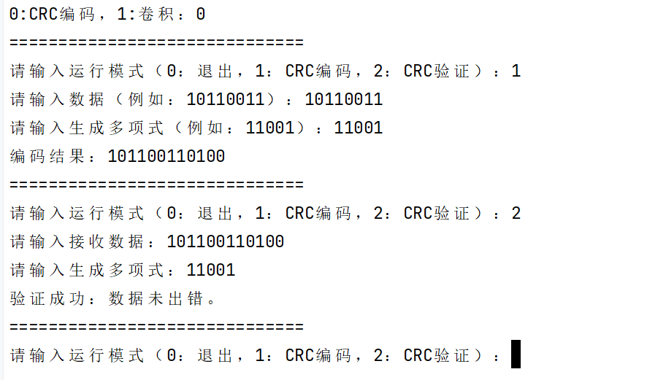
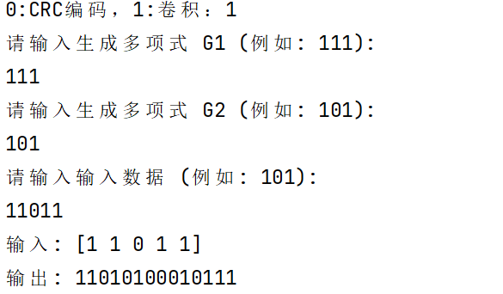
实验结果记录以及与预期结果比较以及分析
与实验结果一致
总结以及心得体会
在本次实验中，我实现了卷积编码的过程，深入理解了其在数字通信中的应用。通过根据生成多项式对输入比特流进行卷积运算，生成冗余的输出比特流，我掌握了卷积编码的基本原理。实验过程中，我使用了两个生成多项式，分别为 G1=111G_1 = 111 和 G2=101G_2 = 101，并通过手动计算和程序实现了编码过程。卷积编码能提高数据传输的可靠性，特别是在信噪比低的环境中。通过本次实验，我对卷积编码的工作原理和实现方法有了更深刻的理解
教师评阅意见
教师： 年 月 日

